# Manual despliegue API y TABLERO Flight_Delay

1. **Requisitos de Infraestructura en AWS**

* Aprovechando la infraestructura AWS se lanza una instancia; recomendable una parametrización con las siguientes recomendaciones: Ubuntu como sistema operativo, instancia t2-medium, y una capacidad mínima de 20 GB.
* Asegúrate de configurar la apertura de puertos necesarios en las reglas de entrada del grupo de seguridad que vas a asociar a la instancia EC2 y más adelante al clúster ECS. En este caso, se utilizan los puertos 8001 y 8050 para la API y el Tablero respectivamente.

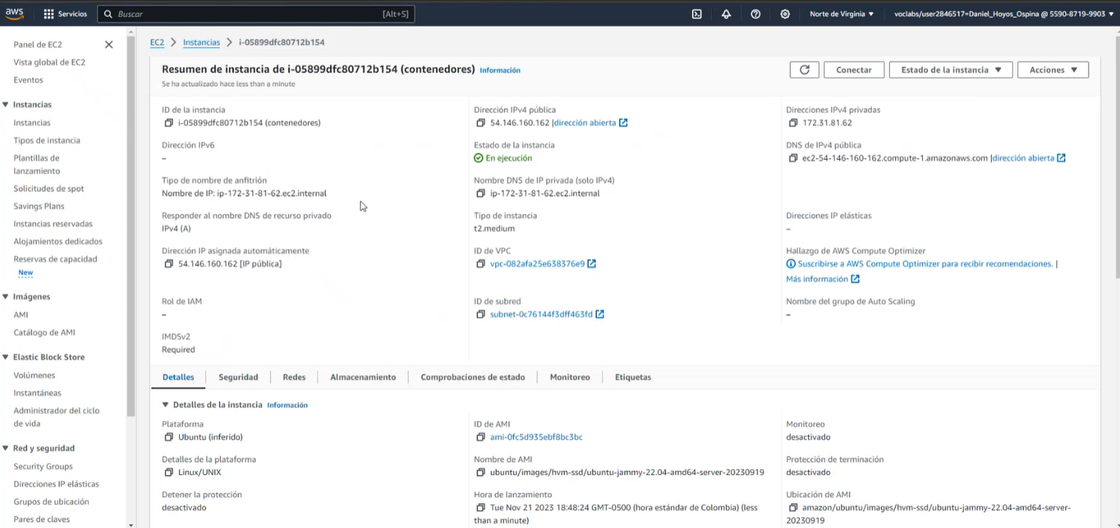

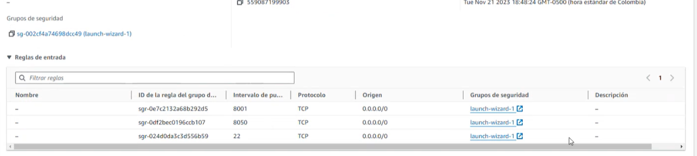

1. **Preparación de la máquina EC2 y Docker:**

Es necesario realizar las configuraciones y actualizaciones en la máquina virtual (EC2) de los paquetes requeridos incluyendo python, pip, Docker, dependencias e instaladores requeridos; las sugerencias incluyen la realización de los siguientes pasos:

* Conéctate a la instancia utilizando el siguiente comando

ssh -i llave .pem ubuntu@IP

* Ahora pasamos a instalar Docker en la máquina, para lo cual requerimos eliminar posibles versiones anteriores y agregar el repositorio de la última versión estable de Docker.

sudo apt -get remove docker docker - engine docker .io containerd runc

* Actualice el índice de paquetes

sudo apt -get update

* Instale dependencias para verificar certificados (ca-certificates), obtener objetos con su URL (curl) y administrar llaves PGP (gnupg)

sudo apt -get install ca - certificates curl gnupg

* Agregue la llave de Docker

sudo install -m 0755 -d /etc /apt/ keyrings

curl -fsSL https :// download . docker .com/ linux / ubuntu /gpg | sudo gpg -- dearmor -

o /etc /apt/ keyrings / docker .gpg

sudo chmod a+r / etc/apt/ keyrings / docker . gpg

* Agregue el repositorio de Docker a su sistema para la instalación

echo \

"deb [ arch ="$( dpkg --print - architecture )" signed -by =/ etc/apt/ keyrings / docker

.gpg] https :// download . docker . com/ linux / ubuntu \

"$(. /etc/os - release && echo " $VERSION_CODENAME ")" stable " | \

sudo tee /etc /apt/ sources . list .d/ docker . list > /dev / null

* Actualice nuevamente el índice de paquetes con este nuevo repositorio incluido

sudo apt -get update

* Instale Docker Engine, containerd, y Docker Compose

sudo apt -get install docker -ce docker -ce -cli containerd .io docker -buildx -

plugin docker - compose - plugin

* Para verificar su instalación, descargue, construya y ejecute la imagen hello-world

sudo docker run hello – world

* Verificamos que se encuentre la imagen con el comando

sudo docker images

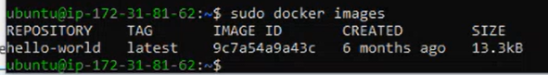

* Clonamos el repositorio en el que se encuentran los archivos necesarios para el correcto despliegue:

git clone <https://github.com/dhoyoso/proyecto_despliegue_soluciones.git>

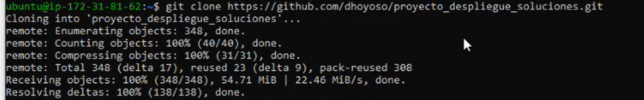

|  |
| --- |
| **NOTA:** En el ambiente de desarrollo se realizaron las pruebas en el paquete del modelo con Tox para lo cual se crearon dos ambientes train y test_package y que se encuentra dentro del repositorio; teniendo en cuenta que la API y el Tablero han superado las validaciones respectivas se invita a desplegar sin la ejecución de los comandos de pruebas; se dejan a manera para su exploración voluntaria.   * Instale tox, una librería de automatización y pruebas   pip install tox  sudo apt -get install tox   * Incluya la dirección /home/ubuntu/.local/bin en el PATH para facilitar su ejecución   PATH = $PATH :/ home / ubuntu /. local /bin   * Ingrese a la carpeta model-package y ejecute el ambiente de prueba del api de tox;   cd model-package  tox run -e train   * Verifique que se pasen todas las pruebas. * Ejecute ahora el ambiente de ejecución de tox   tox run -e test_package  (Los comandos presentados se usan en el paquete del modelo, sin embargo, el API también cuenta con empaquetamiento con TOX así que puedes repetir estos pasos con la carpeta que contiene el api en el repositorio). |

* Creación de la imagen API y validación de su ejecución

cd proyecto_despliegue_soluciones/api/

sudo docker build -t flights-delay-api:latest.

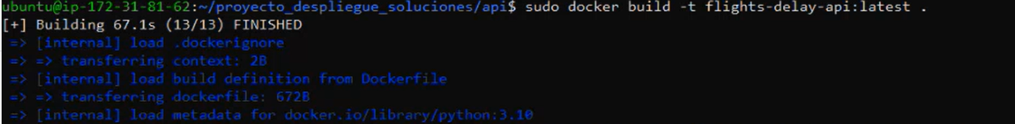

sudo docker images

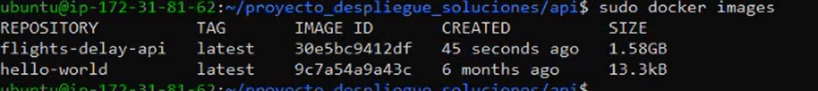

* Puede realizar pruebas de ingreso de la imagen y su correcto funcionamiento con IP Publica y puerto 8001

sudo docker run -p 8001:801 -it -e PORT=8001 flights-delay-api

* Creación de la imagen del TABLERO y validación de su ejecución

cd proyecto_despliegue_soluciones/client/

sudo docker build -t flights-delay-dashboard:latest.

sudo docker images

* Puede realizar pruebas de ingreso de la imagen y su correcto funcionamiento con IP Publica y puerto 8050 (en esta ejecución la predicción no funcionará pues no se ha configurado el consumo del API desde el tablero, lo haremos más adelante).

sudo docker run -p 8050:8050 -it -e PORT=8050 flights-delay-dashboard

1. **Instalar AWS CLI y Configurar Credenciales en la máquina virtual**

* Actualice el índice de paquetes

sudo apt-get update

* Como los archivos se encuentran en formato es necesario instalar Zip

sudo apt install zip unzip

* Copie localmente los instaladores de la interfaz de línea de comandos de AWS (CLI)

curl "https://awscli.amazonaws.com/awscli-exe-linux-x86_64.zip" -o "awscliv2.zip"



* Descomprima el archivo y ejecute el instalador

unzip awscliv2.zip

sudo ./aws/install



* Verifique la versión de AWS CLI

aws –versión



* Configure la llave de acceso y la llave secreta de AWS con el comando incluya las llaves asignadas dentro de la consola AWS Details

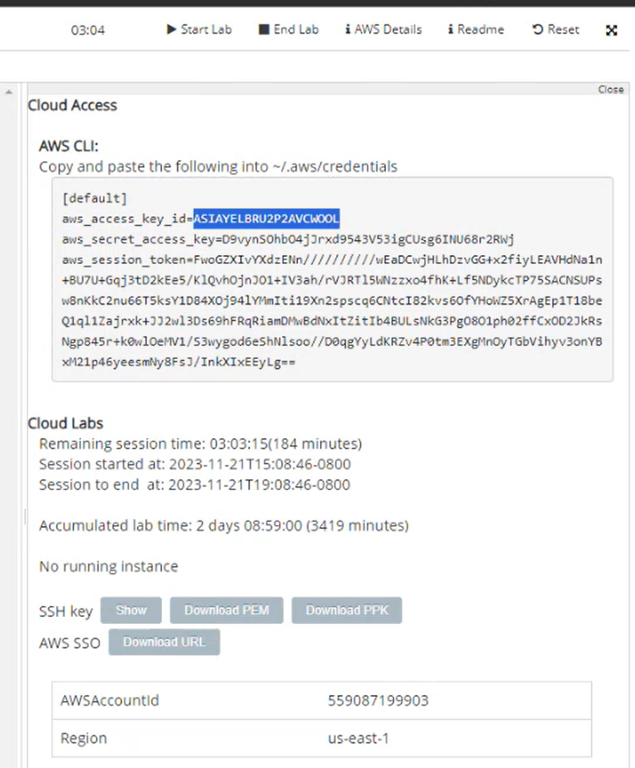

aws configure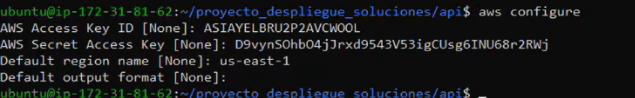

* Configure ahora el token de la sesión con el comando

aws configure set aws_session_token SESSIONTOKEN

* Verifique que su cuenta quedó bien configurada solicitando el listado de usuarios de IAM

aws iam list-users

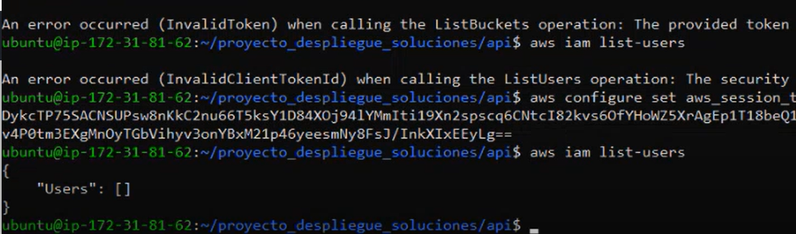

1. **Configuración y Despliegue en Amazon ECR**

Vaya a la consola de AWS; en la esquina superior izquierda (Servicios) busque el servicio ECR o Elastic Container Registry; cree un repositorio privado; éste es el servicio de registro de imágenes para contenedores; una vez cread copie la URI que será utilizada.

***Recuerde que se debe crear un repositorio para API y otro para TABLERO con los mismos que se indicados:***

|  |  |
| --- | --- |
|  |  |

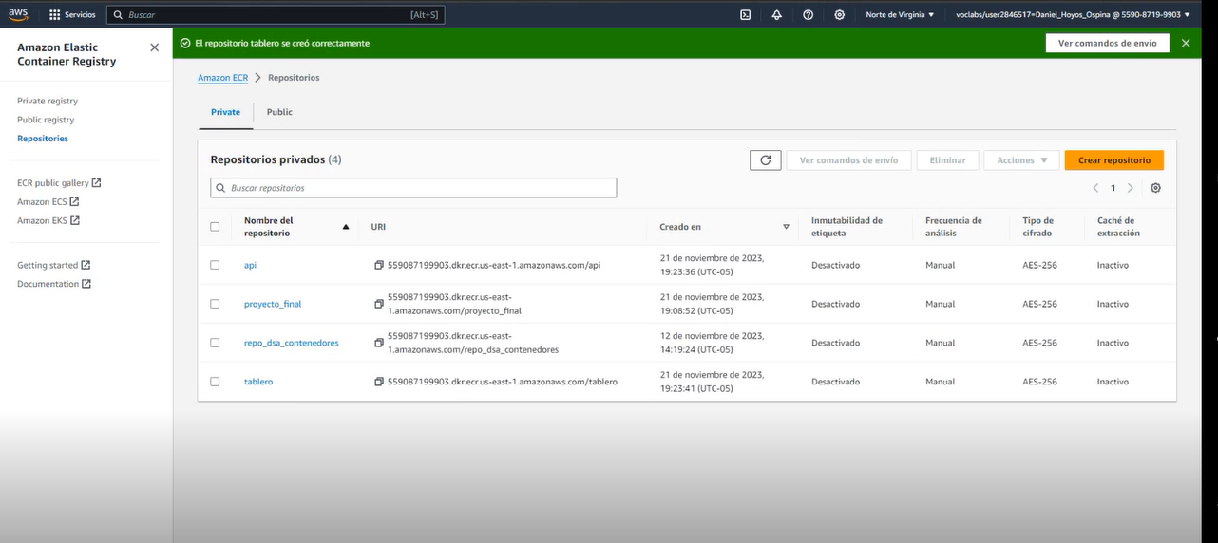

1. **De vuelta en la máquina virtual:**

Ahora debemos loguearnos en el registro de AWS ECR para subir las imágenes de las API y el Tablero creadas para lo cual se ejecuta el comando con la URI copiada anteriormente en cada uno de los repositorios creados.

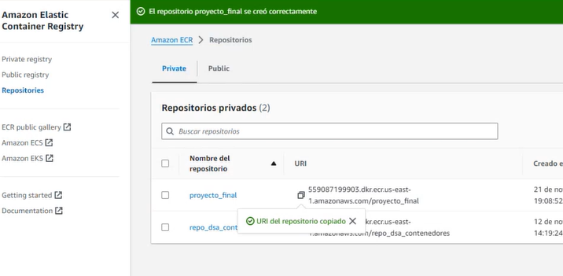

* **API:**
* Login ECR del API

aws ecr get-login-password --region us-east-1 | sudo docker login --username AWS --password-stdin **repoURIAPI**



* Podemos validar que las imagenes previamente generadas del Tablero y el API se encuentran construidas

sudo docker images



* Tag del API, se realiza la etiqueta de la imagen creada con la URI del repositorio en ECS tenga en cuenta la URI copiada para este repositorio

sudo docker tag flights-delay-api:latest **repoURIAPI**

sudo docker images

* Carga del API al ECR, se envia la imagen del contenedor al registro de AWS ECR con el comando tenga en cuenta la URI copiada para este repositorio

sudo docker push **repoURIAPI**

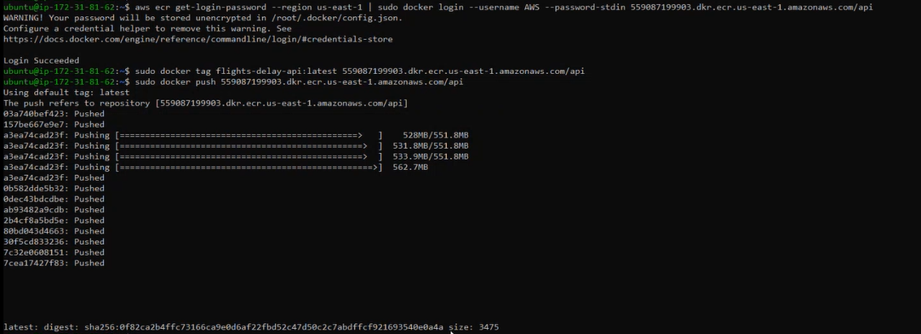

* **Tablero:**
* Login a ECR del TABLERO, con la URI copiada de este repositorio se accede

aws ecr get-login-password --region us-east-1 | sudo docker login --username AWS --password-stdin **repoURITABLERO**

* Tag del tablero, tenga presente la URI del repositorio del tablero creado en los pasos anteriores

sudo docker tag flights-delay-dashboard:latest **repoURITABLERO**

* Carga del tablero al ECR, tenga en cuenta la URI copiada para este repositorio

sudo docker push **repoURITABLERO**

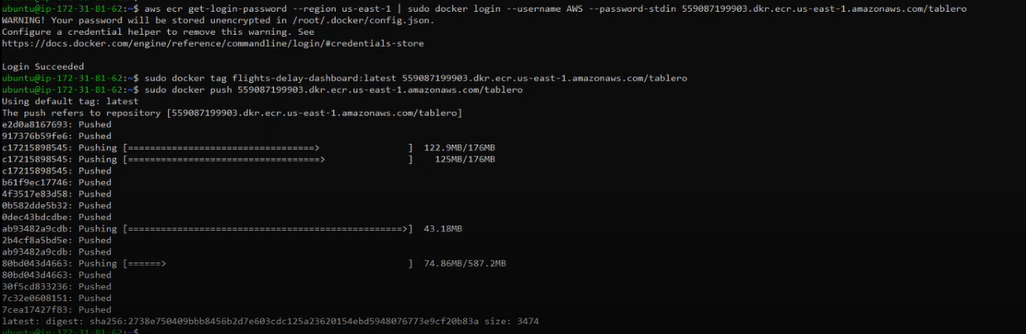

1. **Crear y Configurar Clúster ECS y Servicios:**

* Crear clúster ECS a través de los servicios de la consola AWS

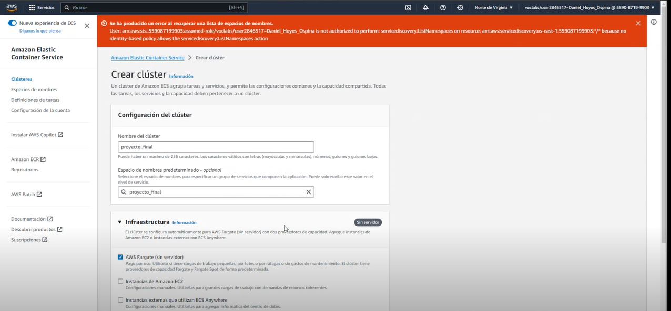

* **Crear definición de tarea y servicio para el API**
* Crear una definición de tarea para el API, e n el menú izquierdo vaya a Definiciones de tareas y click en Crear una nueva definición de tarea (Crear definición de tarea), asigne un nombre a la definición de tarea. Como Tipo de lanzamiento seleccione el mismo AWS Fargate.

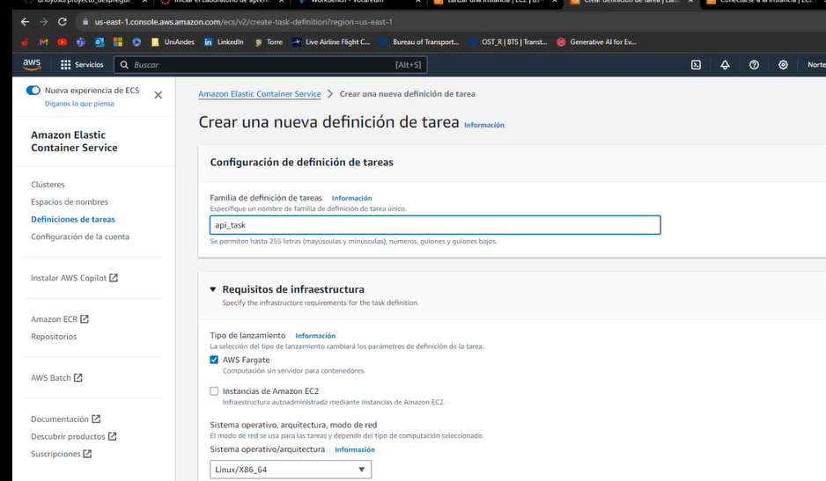

* En roles de tarea seleccione LabRole (definido por AWSAcademy) y en roles de ejecución de tareas seleccione LabRole (definido por AWSAcademy).

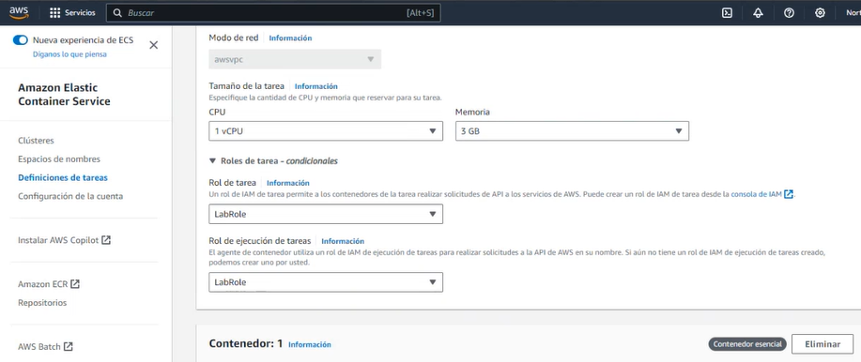

* En Contenedor:1 asigne un nombre al contenedor esencial, en URI de la imagen pegue la URIAPI copiada anteriormente, y marque Sí en Contenedor esencial; en Mapeos de puertos incluya el puerto 8001, las demás características puede dejarlas en sus valores autocompletados y en Límites de recursos fije un límite estricto de memoria de 3 GB.

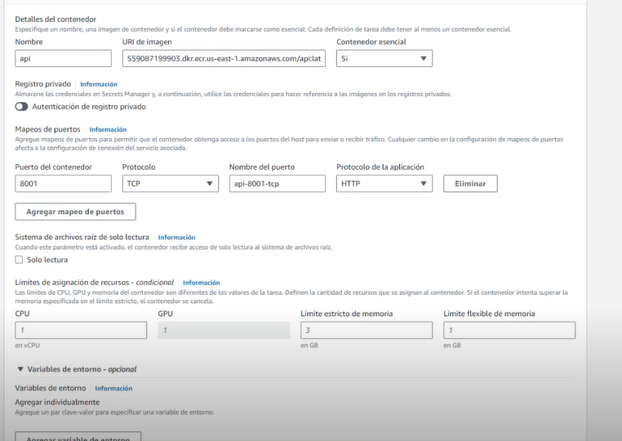

* En Variable de entorno click en Agregar variable de entorno. En Clave indique PORT y en valor 8001. De esta manera podemos hacer referencia a esta variable en el archivo run.sh (en la carpeta flight_delays-api).

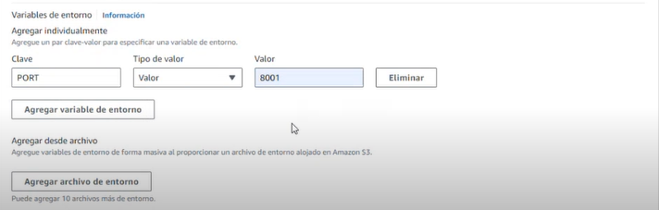

* Deje las demás opciones en sus valores por defecto y click en Crear.

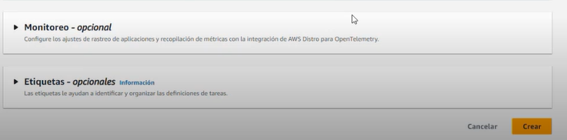

* Creamos el servicio del API que utiliza la definición de tarea del API, regrese ahora al Clúster seleccione Servicios y click en Crear servicio.

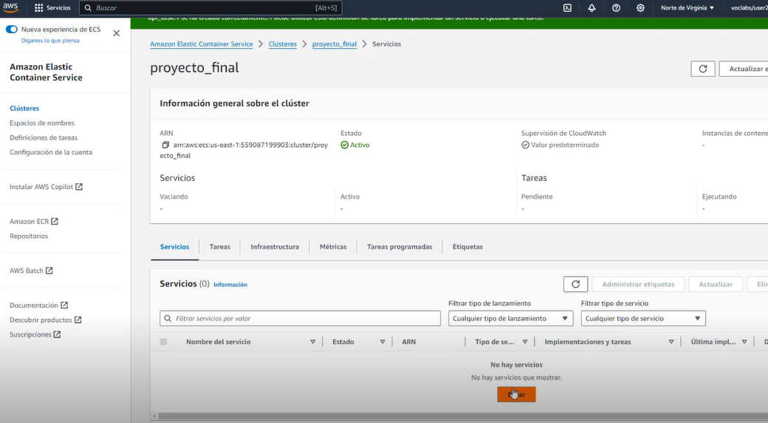

* En la Configuración de implementación seleccione Servicio y en Familia seleccione la definición de tarea recién creada. La revisión debe actualizarse a la más reciente.

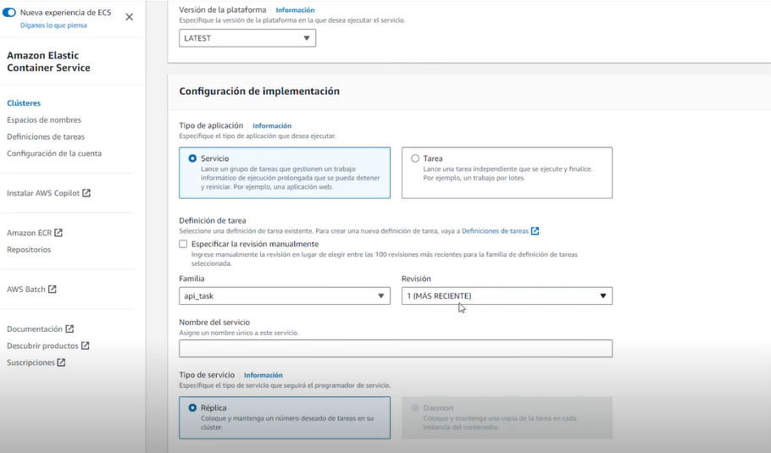

* Asigne un nombre al servicio y deje las demás opciones en su valor por defecto y click en Crear.

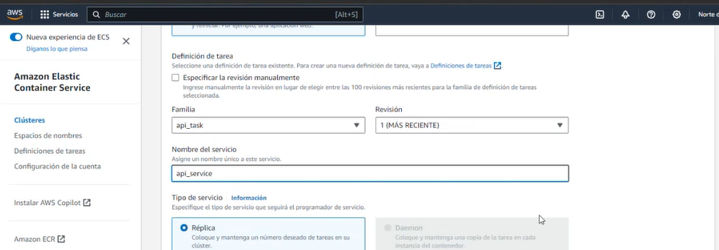

* Al regresar a la ventana del Clúster, en el panel de Servicios debe observar el Servicio en ejecución.
* El lanzamiento toma unos minutos. Cuando termine de click en el nombre del servicio.
* Ver en el security group asociado al servicio si el puerto 8001 está abierto y sino, habilitarlo, para lo cual seleccione la pestaña Redes y click en el Grupo de seguridad. En la página del grupo de seguridad, seleccione Editar reglas de entrada y habilite el tráfico por el puerto 8001 desde toda dirección IPv4.

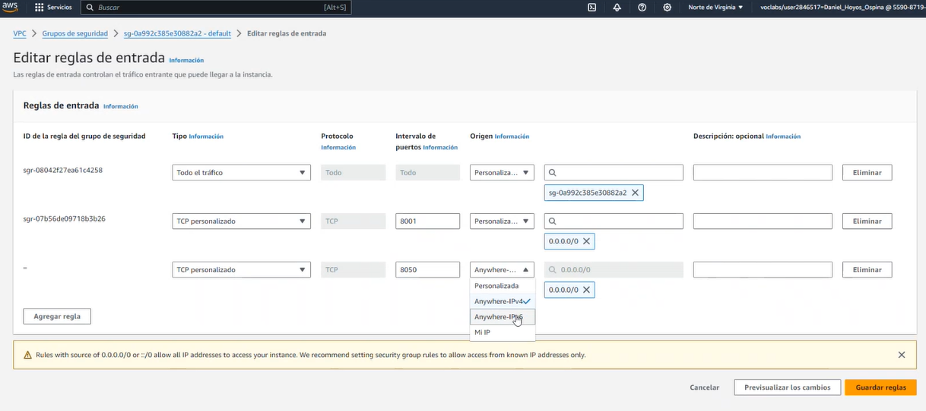

* Verificar y obtener la IP pública para el API

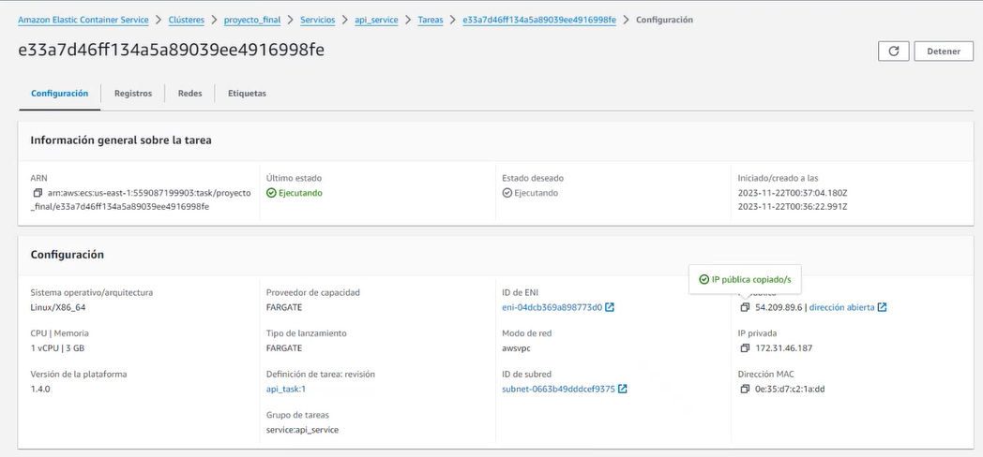

* Validar que el API está corriendo en la IP pública y puerto 8001

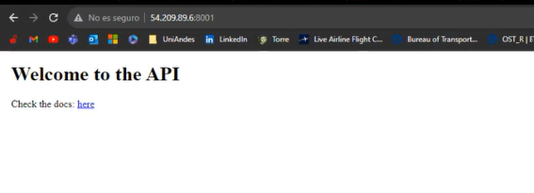

* **Crear definición de tarea y servicio para el Tablero, configurando puerto 8050 y variables de entorno**
* Con los pasos de la tarea api realizar la creación de la tarea teniendo en cuenta la IP de la imagen del tablero creada en pasos anteriores y configurar el puerto 8050. Adicionalmente para esta tarea debemos poner una variable de entorno adicional llamara “API_URL” que contiene la IP pública de la tarea desplegada en contenedor previamente con el API.

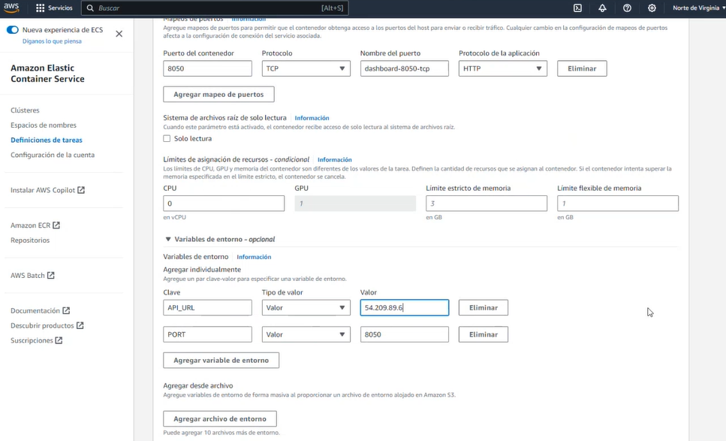

* Con los pasos indicados anteriormente se crea el servicio del tablero teniendo en cuenta la tarea creada para este y seleccionándola en la familia.

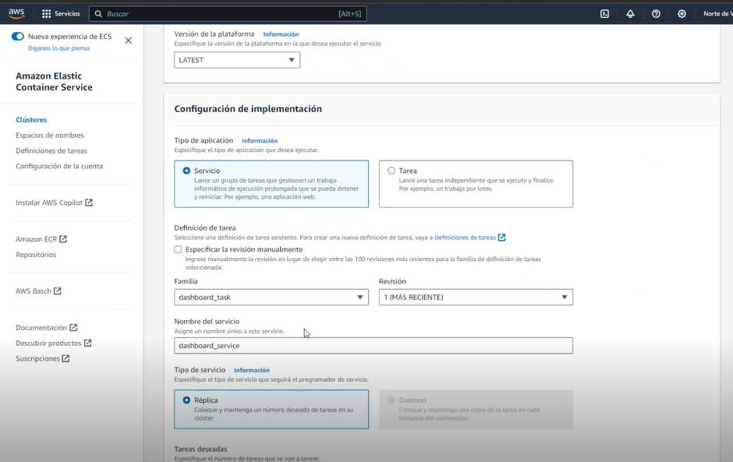

* Verificar y abrir el puerto 8050 en el security group asociado al servicio del Tablero de acuerdo con los pasos indicados en esta actividad para el API.

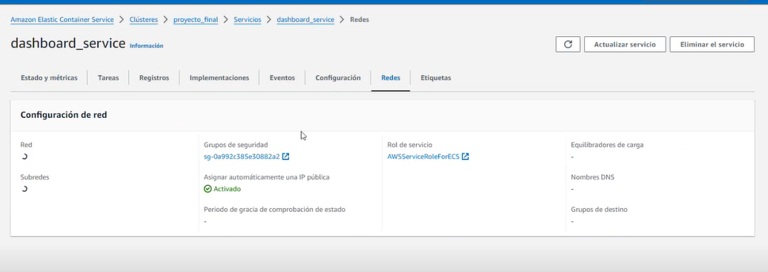



* Validar que el Tablero está corriendo en la IP pública del servicio en el puerto 8050

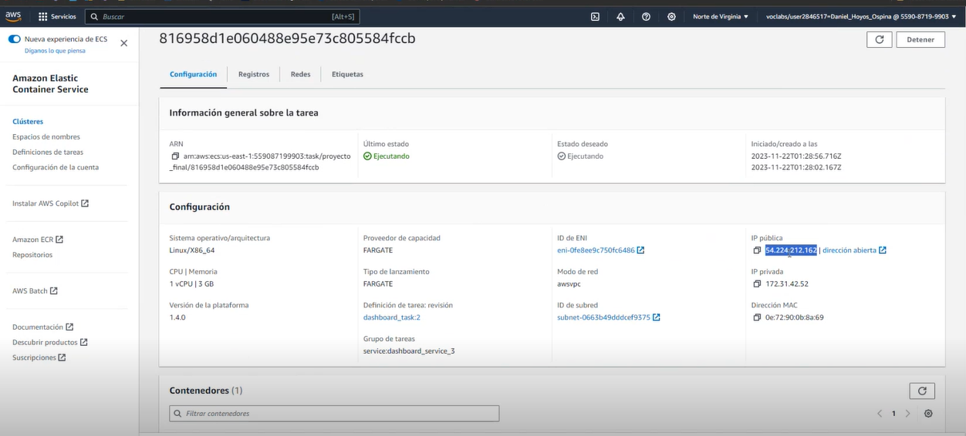

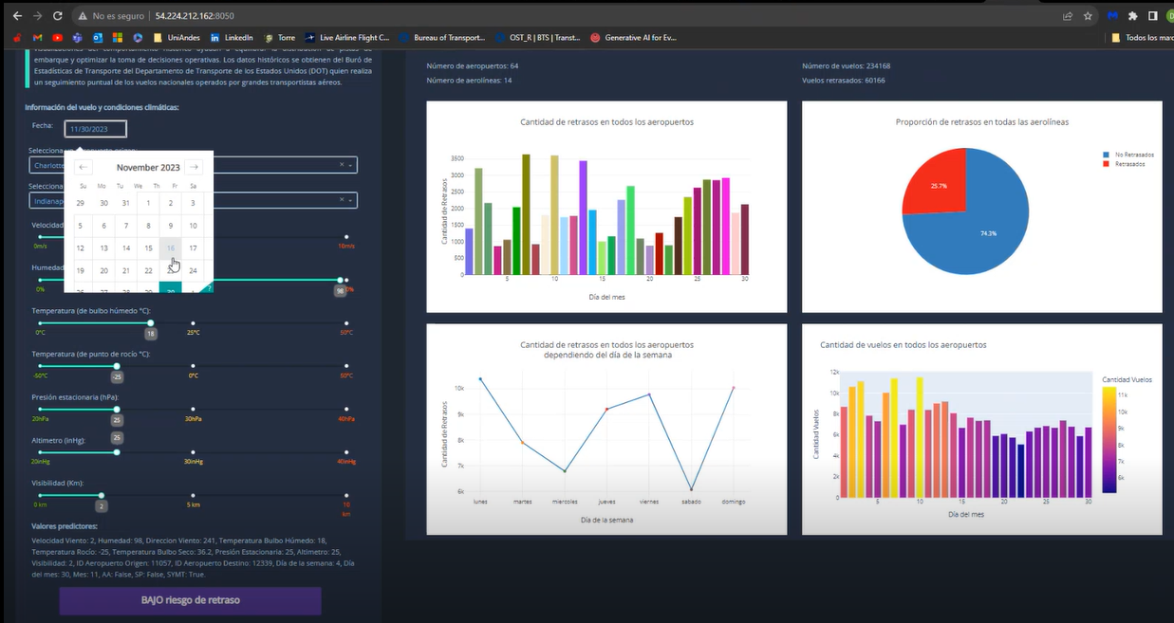

Con estos pasos, has desplegado la API y el Tablero en AWS utilizando servicios como ECS y ECR, garantizando escalabilidad y eficiencia en la gestión de retrasos en vuelos comerciales.